Экологический проект
«Огород на подоконнике»
вторая младшая группа

1. Вид проекта: творческий, исследовательский, групповой.
2. Продолжительность проекта: краткосрочный – февраль, март, апрель.
3. Предмет исследования: лук, петрушка, укроп, овес, травка, бархатцы.
4. Участники проекта: дети 2 младшей группы, родители, воспитатель.
5. Возраст детей: младший дошкольный возраст.
6. Цель проекта: Формировать у детей познавательный интерес через проектно – исследовательскую деятельность и организацию художественно-продуктивной творческой деятельности.
7.Актуальность: дети младшего дошкольного возраста в недостаточной степени имеют представления о растениях-овощах, о том, где они растут, о необходимых условиях их роста, их интерес к познавательно-исследовательской деятельности недостаточно развит. Исследовательская поисковая активность – естественное состояние ребенка, он настроен на познание мира. Исследовать, открывать, изучать - значит сделать шаг в не- изведанное и неопознанное.
Задачи:
1.Развивать познавательно - исследовательскую деятельность детей через:
-беседы о значении овощей в жизни человека (богаты витаминами)
-наблюдения за ростом растений
-опытно-экспериментальную деятельность (влияние света, тепла, воды.)
-разные способы для выращивания: земля (почва), вода.
2.Воспитывать бережное и доброе отношение к природе.
Воспитывать понимание и умение заботиться о своём здоровье необходимости употреблять овощи.
Воспитывать желание производить трудовые действия, помогать взрослым.
Формировать чувство ответственности при уходе за огородными растениями: вовремя полить, рыхлить почву.
Вызвать у детей интерес к конкретным объектам (овощам) через стихи, загадки, организацию художественно-продуктивной творческой деятельности.
8. Работа над проектом с родителями:
- привлечь родителей к организации и реализации проекта.
- обсуждение темы проекта;
-создание мини – энциклопедии о пользе лука: «Чудо - лук»;
-создание мини-огорода в домашних условиях;
-помощь в создании «Огорода» в группе;

9.Работа над проектом с детьми:
ПОЗНОВАТЕЛЬНАЯ ТЕЛЬНОСТЬ
-беседа с детьми: «Что такое огород и что на нем растет»; « « Какие растения можно вырастить на подоконнике»; «Роль солнца, воздуха и воды в жизни растений»;
-рассматривание луковиц (понятия: один - много; большой - маленький);
-рассматривание семян: петрушки, укропа, бархатцев…;
ТРУДОВАЯ ДЕЯТЕЛЬНОСТЬ
-посадка (выращивание) лука разными способами : земля, вода ;
- посев семян укропа, петрушки, бархатцев…;
-совместный с детьми уход за растениями: полив, рыхление, опрыскивание;.
НАБЛЮДЕНИЯ ЭКСПЕРИМЕНТАЛЬНАЯ ДЕЯТЕЛЬНОСТЬ
-наблюдение за первыми всходами и ростом растений
-« Земля (почва)» - какая она» Цель: Выявить свойства земли (имеет вес, сыпучая , черного цвета, пропускает воду…)
-«Семена растений отличаются друг от друга». Цель: Выявить внешние отличия семян друг от друга.
-«Вода и растение» Цель: Выявить необходимость воды для роста растений.
-наблюдение за ростом корневой системы лука в воде.
-«Земля и растение» Цель: Выявить насколько земля для роста растений.
«Тепло и растение» Цель: Выявить потребности растения в тепле.
«Человек и растение» Цель: Выявить, нуждается ли растение в уходе человеком.
ЧТЕНИЕ ХУДОЖЕСТВЕННОЙ ЛИТЕРАТУРЫ
-приход персонажа «Чучелки»;
-приход доктора « Доктор Айболит проверяет здоровье детей »;
-чтение и пересказ сказки «Репка»;
-чтение стихотворений Ю.Тувима «Овощи»; В.Коркина «Что растет у нас на грядке?»- (с последующим заучиванием);
-отгадывание загадок про фрукты и овощи;
-разучивание детских потешек, песен, поговорок, связанных с огородом, овощами и фруктами;

ИГРОВАЯ ДЕЯТЕЛЬНОСТЬ
-дидактическая игра: «Угадай на вкус»;
-дидактическая игра: «Четвертый лишний»
-дидактическая игра: «Определи на ощупь»;
-дидактическая игра: «Чудесный мешочек»;
-дидактическая игра: «Собери овощи-фрукты»;
-дидактическая игра: «Чудесный мешочек»
-дидактическая игра: «Покажи и назови»
-дидактическая игра: «Найди и покажи такой же»
-дидактическая игра: «Что сначала, что потом»
-дидактическая игра: « Собери из частей целое»
-дидактическая игра: «Найди пару»
-подвижная игра: «Огуречик – огуречик »; «Мышки в огороде»
ПРОДУКТИВНАЯ ДЕЯТЕЛЬНОСТЬ
- лепка: «Посадили мы лучок»
- аппликация + рисование: «Лучок »;
- конструирование + аппликация и рисование : «Вырос лучок большой…»;
-рисование: «Солнышко» /гуашь ;
-рисование: «Водичкой поливаем» /фломастеры ;
-конструирование: «Строим, строим мы заборчик»;
ТЕАТРАЛИЗОВАННАЯ ДЕЯТЕЛЬНОСТЬ
-инсценировка: «Однажды хозяйка с базара пришла…» по стихотворению
Ю.Тувима «Овощи»;
-инсценировка сказки «Репка»;
-сюжетно-ролевая игра: «Овощной магазин»; «Сварим щи»
-сюжетно-ролевая игра: « К Чучелке за витаминами»
-музыкальная игра: «Собирай урожай и в корзину полезай ».
РАБОТА С РОДИТЕЛЯМИ
-консультация и рекомендации по созданию мини огорода в домашних условиях;
-консультация и рекомендации к созданию мини-энциклопедии о пользе лука
«Чудо-лук»;
-оформление стенда для родителей «Наш огород»;
-оформление мини-фото альбома «Семейный огород»;
-«День добрых дел» субботник по озеленению участка группы; пересадка рассады цветов на участок группы;
-выставка детских работ для родителей по проекту;
11.Используемая литература
-Бондаренко А.К. «Дидактические игры в детском саду» М.,1991.
-Николаева С.Н. «Экологическое воспитание младших дошкольников» М.: Мозаика-Синтез,2000.
-«Природа - наш дом» книга выпущена под редакцией журнала «Марий Эл учитель» 1999.
-«500 загадок-считалок для детей» М.: Мозаика-Синтез», 2010.
-Саморукова П.Г. «Методика ознакомления детей с природой в детском саду» М.,1992.
Итог
-Познакомились с тем, что на подоконнике можно вырастить овощи, которые богатые витаминами, да еще можно их есть, т.е. употреблять в пищу.
-Познакомились с важными условиями для роста и выращивания растений.
-Формируется познавательный интерес через проектно - исследовательскую деятельность

11. Презентация.
Проекта « Огород на окне» во 2 младшей группе.
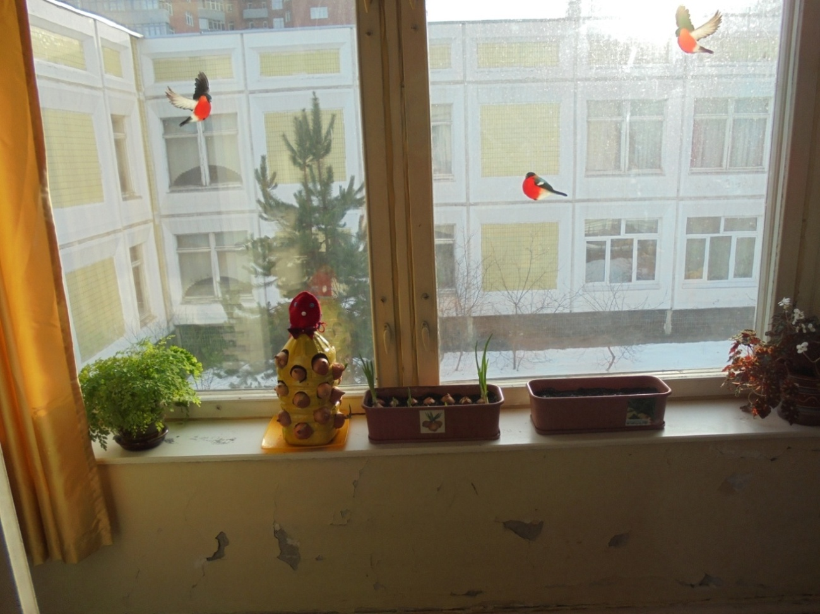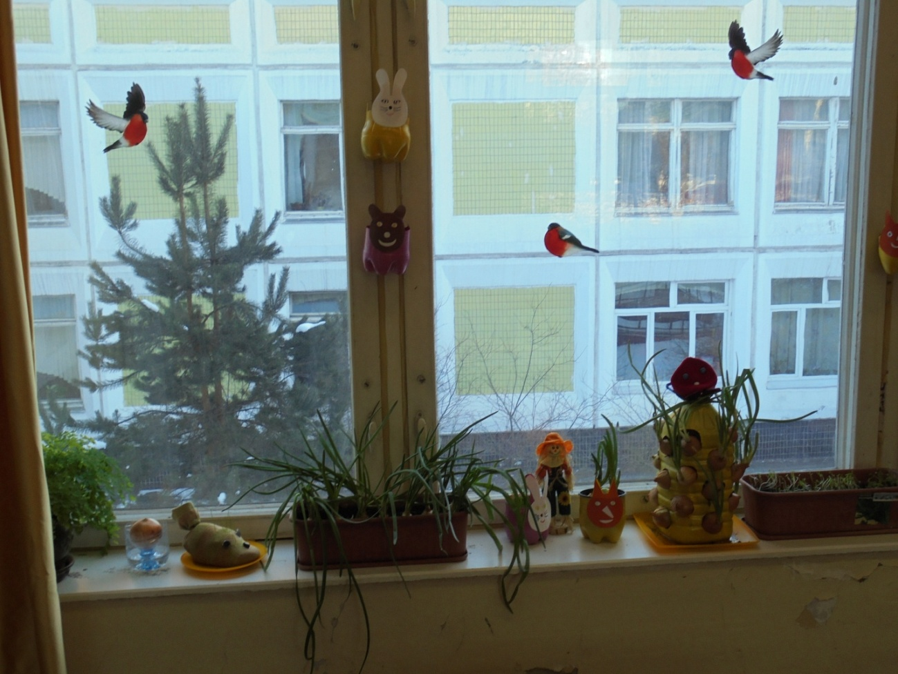

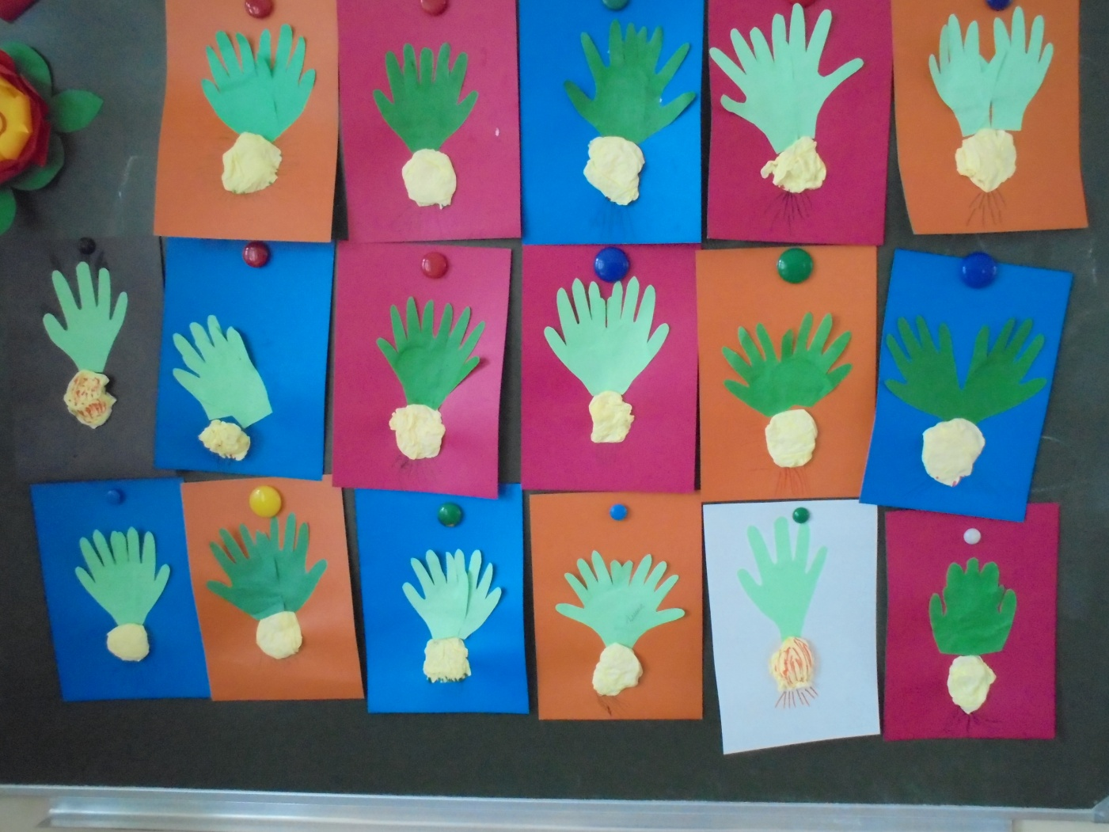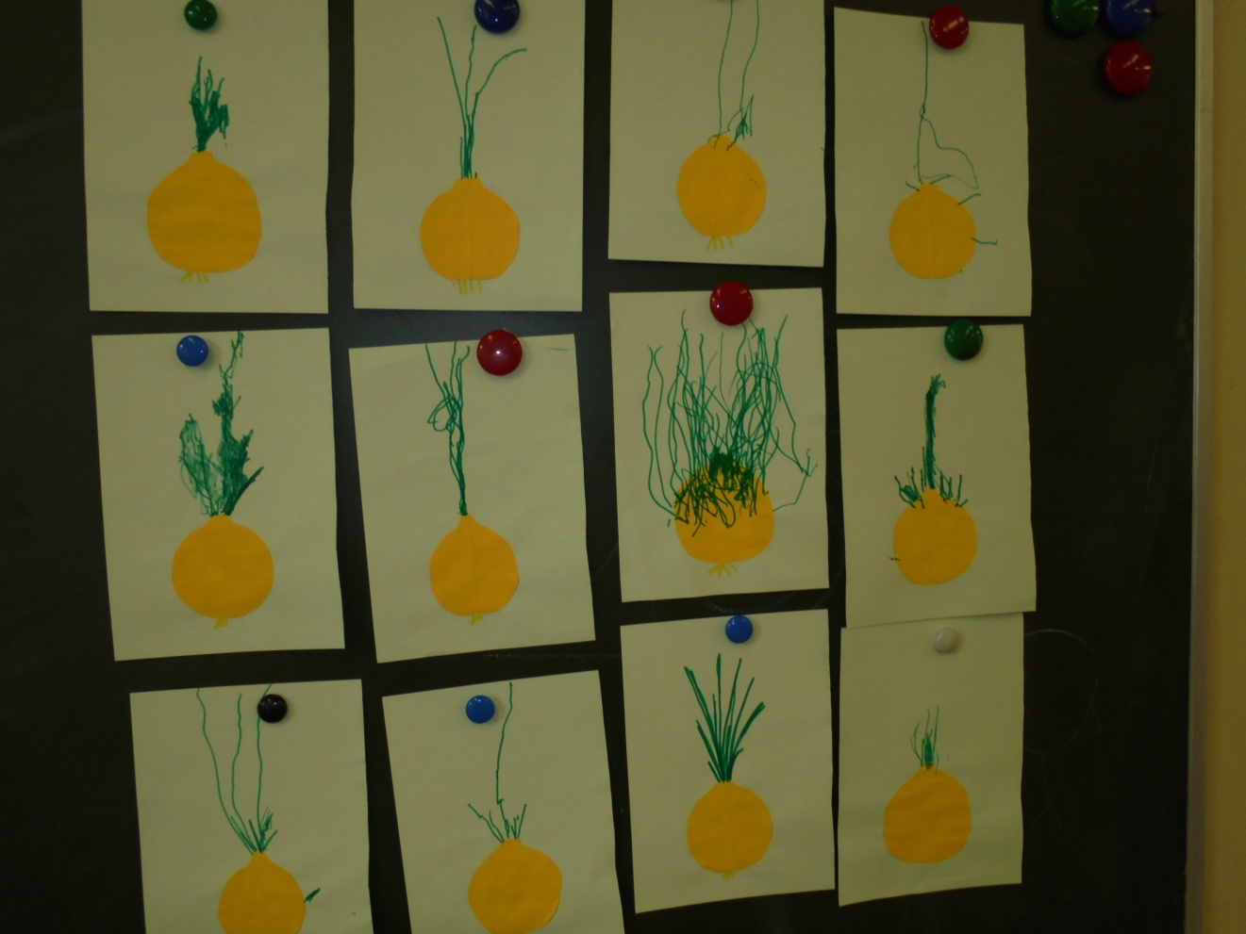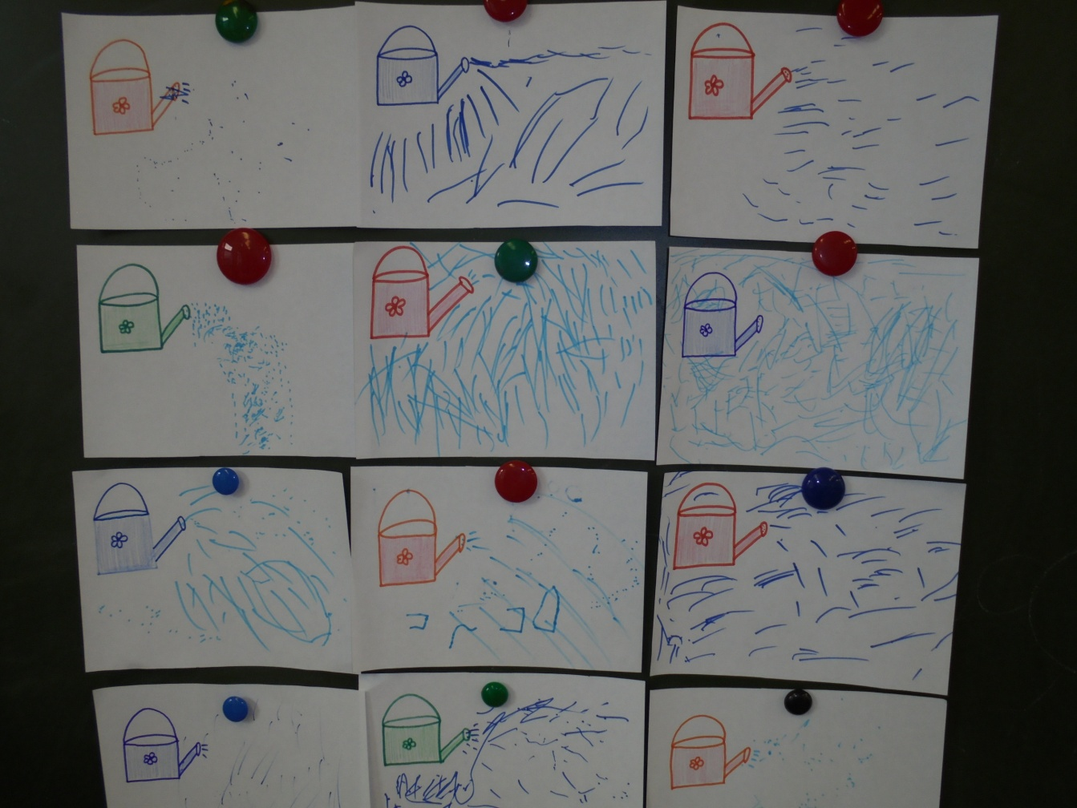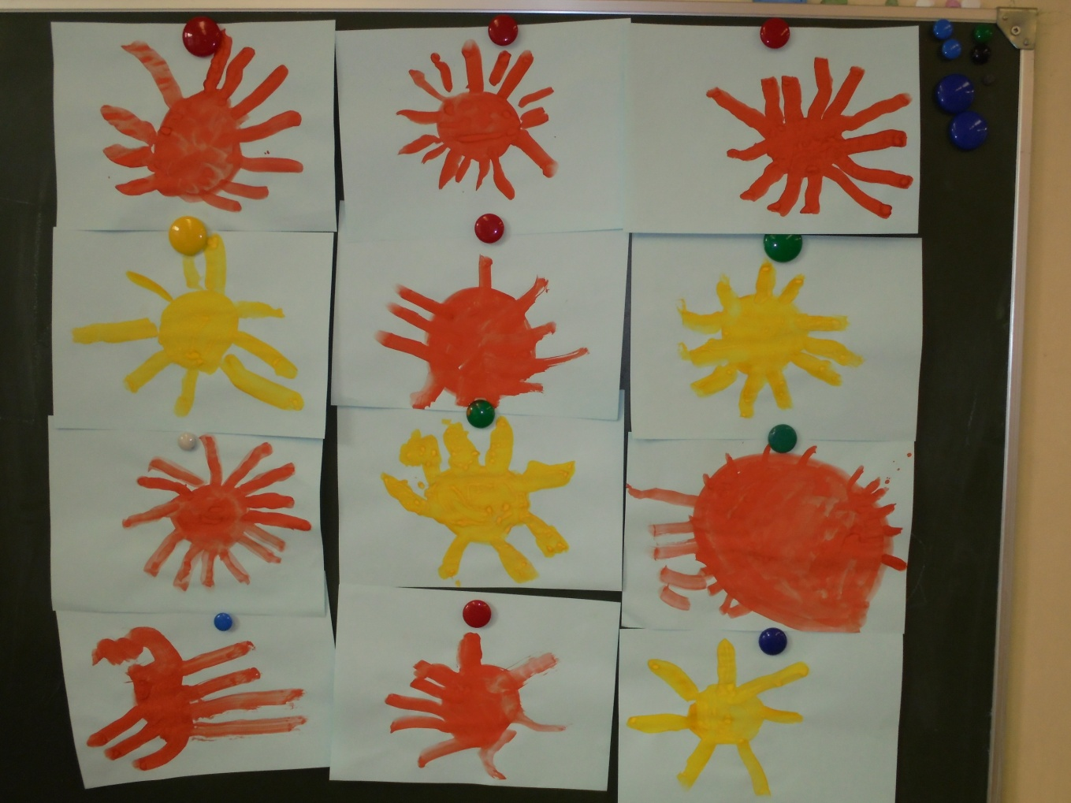

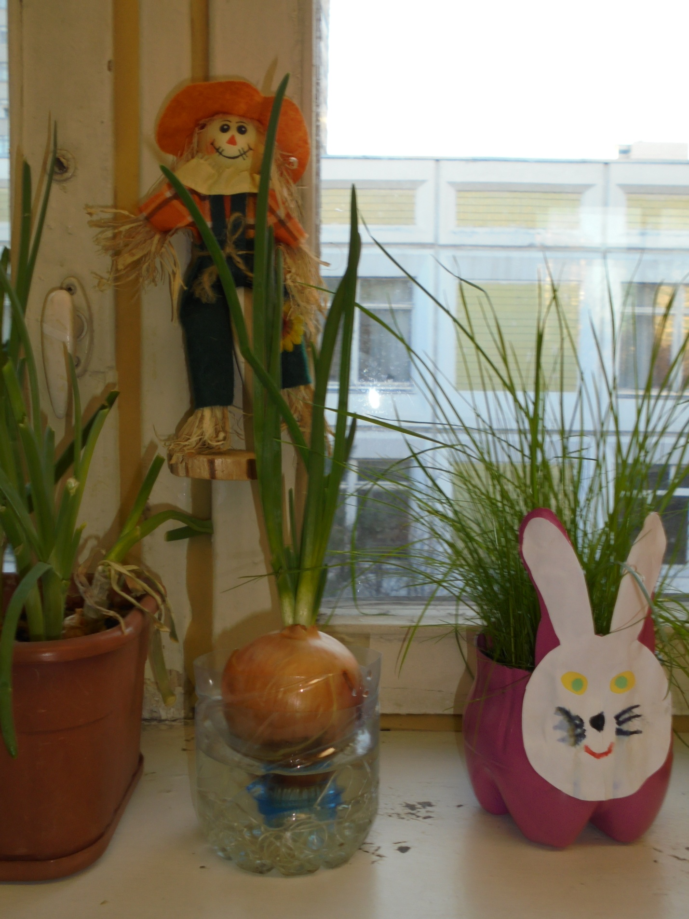

В завершении проекта мне бы хотелось выразить благодарность:
своим Детям, которые с удовольствием возились с землей : сажали, сеяли, с нетерпением ждали всходов, как ждали когда появятся иголки у Ежика - Пыжика, как ждали , когда пойдем в огород к Чучелке, чтобы он угостил овощами к обеду;
Родителям, которые идут на помощь, участвуют, предлагают, как лучше сделать, и самое, главное, делают это от души и с добрыми чувствами и намерениями.
А детишки мои теперь знают маленького друга «Чучелку», который с ними может поиграть, полечить и витаминами угостить, с которым можно отправится в маленькое путешествие и послушать стихи, загадки сказки и рассказы про овощи.

